安徽新启航建设工程有限公司“7·4”一般高坠事故调查报告
来源：安庆市潜山市·信息公开 安庆市潜山市·信息公开
原文链接：https://www.qss.gov.cn/grassroots/2000006051/2022884451.html
发布时间：2023-09-20 抓取时间：2026-10-22

• 无障碍
• 关怀版
•
导航 首页
• 专题首页
• 政策解读
• 回应关切
• 政务服务
• 依申请公开
• 望江县
• 岳西县
• 怀宁县
• 太湖县
• 宿松县
• 迎江区
• 宜秀区
• 大观区
• 桐城市
• 潜山市 重大建设项目 公共资源交易 财政预决算 安全生产 税收管理领域 国有土地上房屋征收与补偿 保障性住房 农村危房改造 生态环境 公共文化服务 公共法律服务 精准帮扶(原扶贫领域) 救灾 食品药品监管 城市综合执法 就业创业 社会保险 社会救助 养老服务 户籍管理 涉农补贴 义务教育 医疗卫生 市政服务 旅游 残疾人服务 学前教育 建设项目规划 交通运输领域 自然资源领域 统计领域 新闻出版领域 广播电视领域 水利领域
>>>
索引号： | 11340824003128552Q/202309-00398 | 信息分类： | 事故通报
内容分类： |  | 发文日期： | 2023-09-20
发布机构： | 潜山市应急管理局 | 生成日期： | 2023-09-20
生效日期： | 有效 | 废止时间： | 暂无
文 号： |  | 关键词：
内容概述：

索引号： | 11340824003128552Q/202309-00398
信息分类： | 事故通报
内容分类：
发文日期： | 2023-09-20
发布机构： | 潜山市应急管理局
生成日期： | 2023-09-20
生效日期：
废止时间： | 暂无
文 号：
关键词：
内容概述：

安徽新启航建设工程有限公司“7·4”一般高坠事故调查报告
2023-09-20 09:48作者：潜山市应急局来源：潜山市应急管理局文字大小：[ 大 中 小 ]【我要纠错】 背景色：
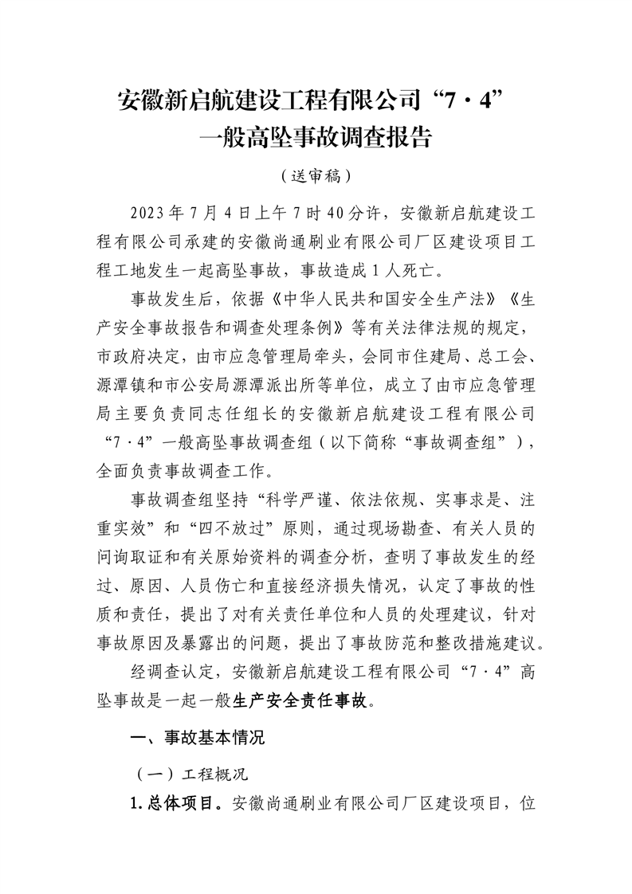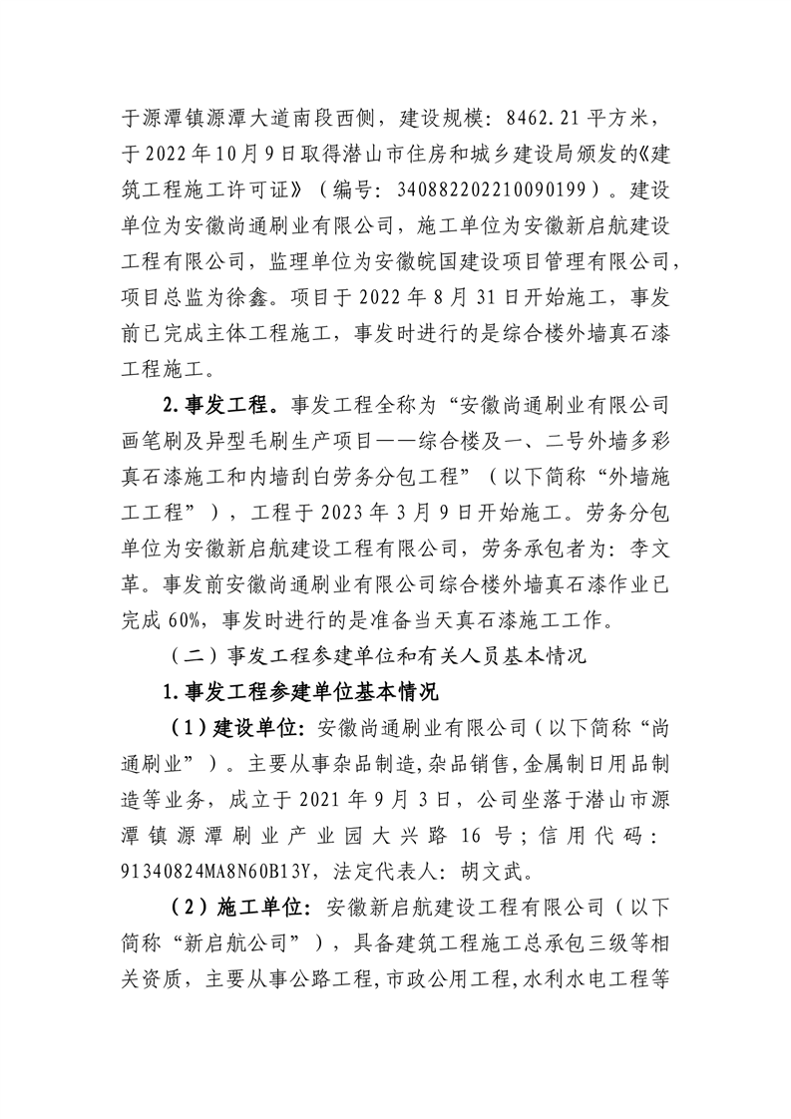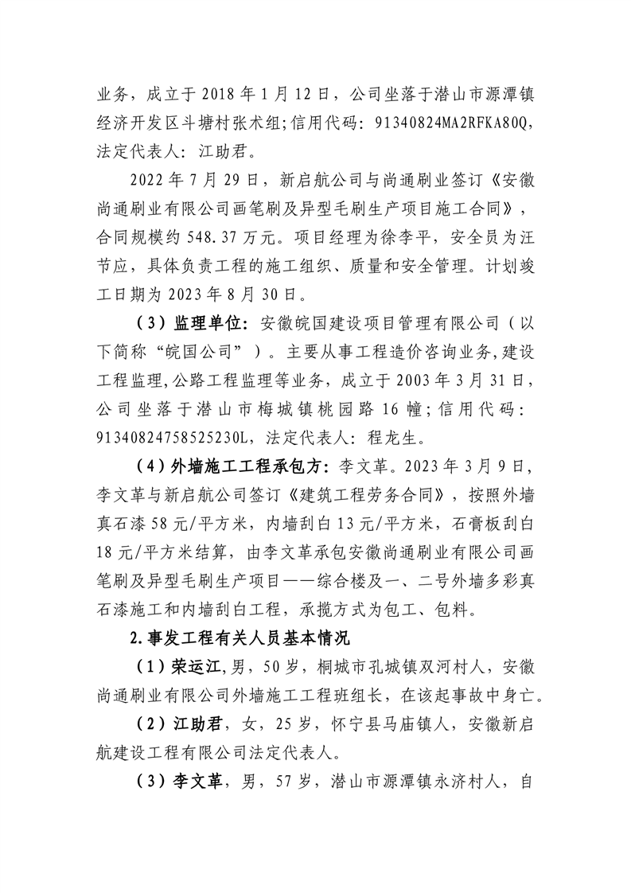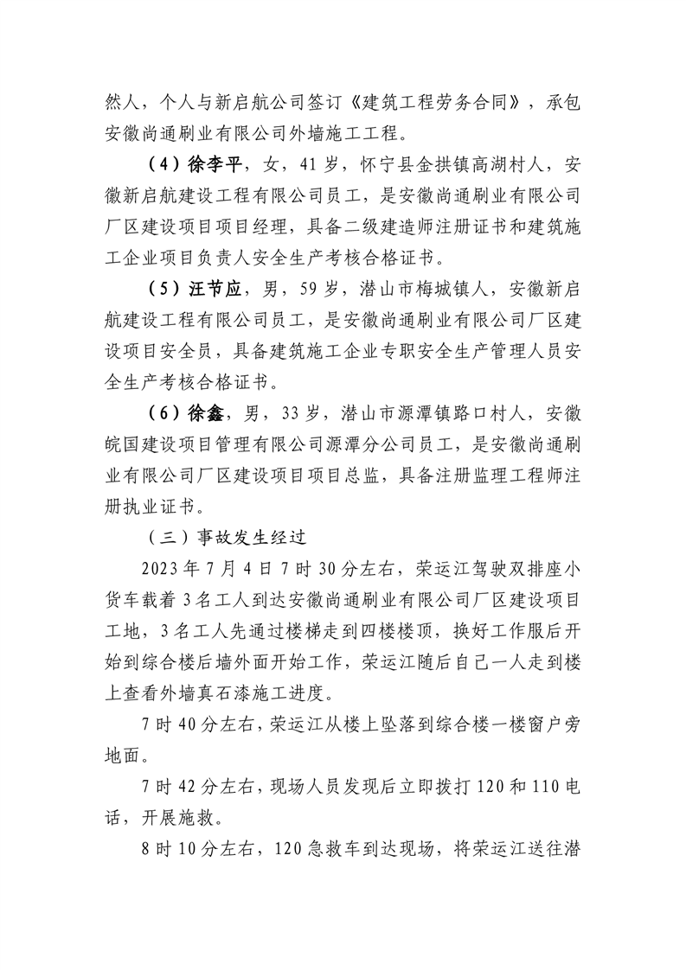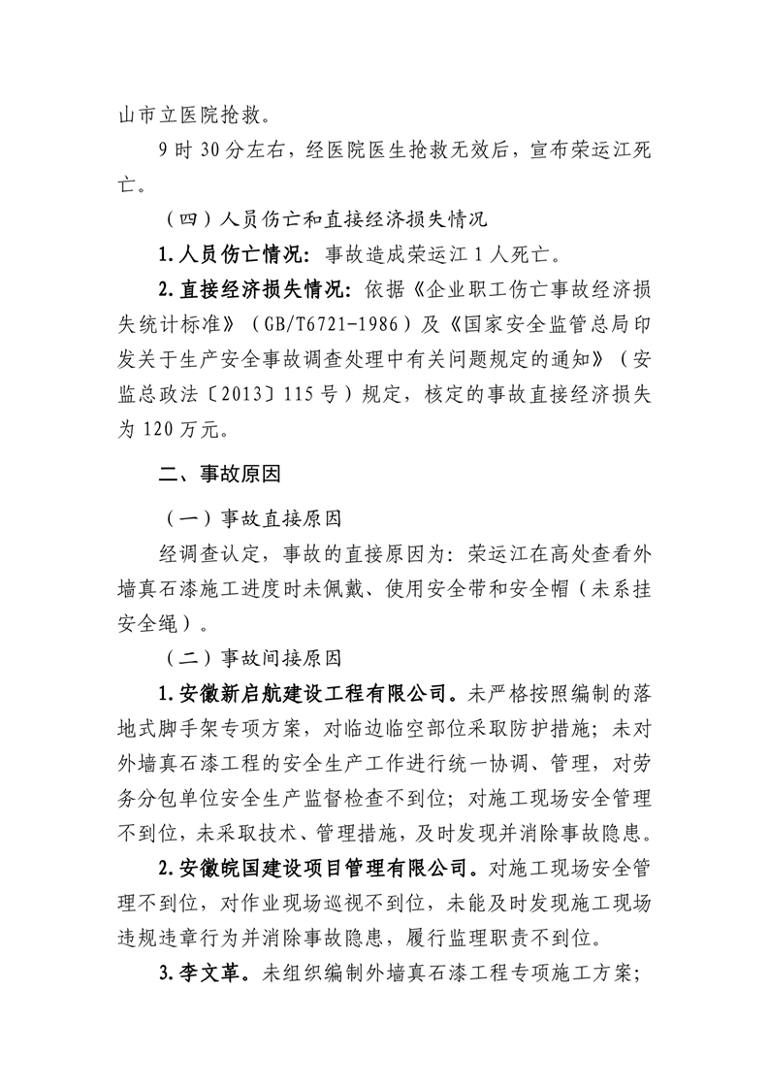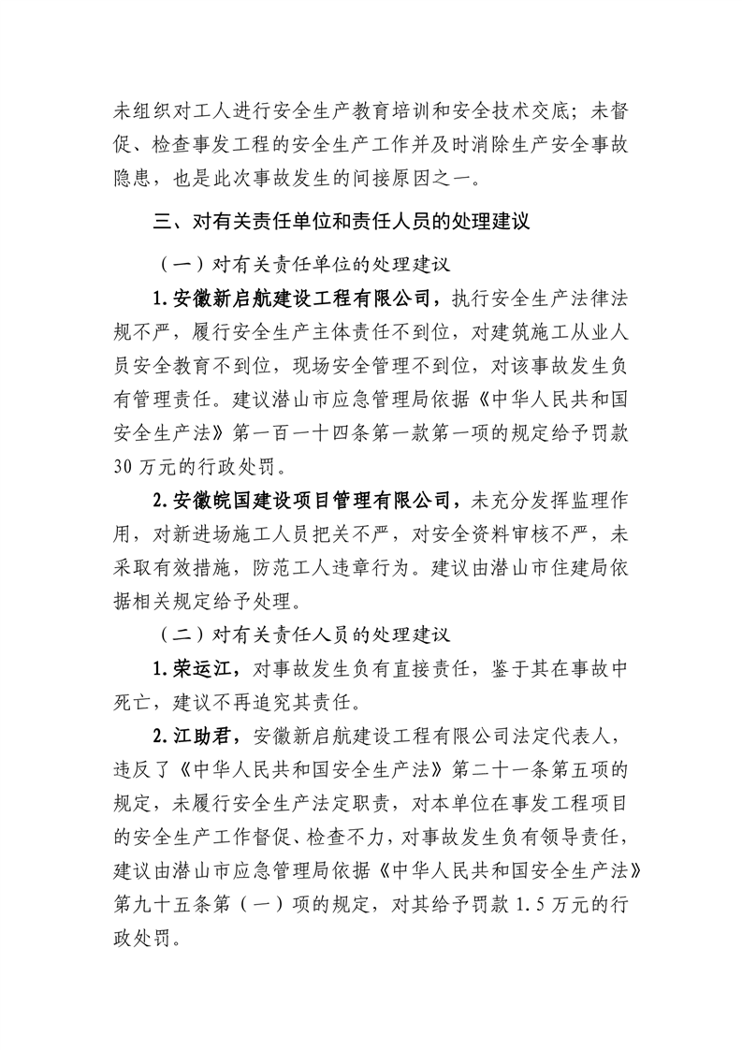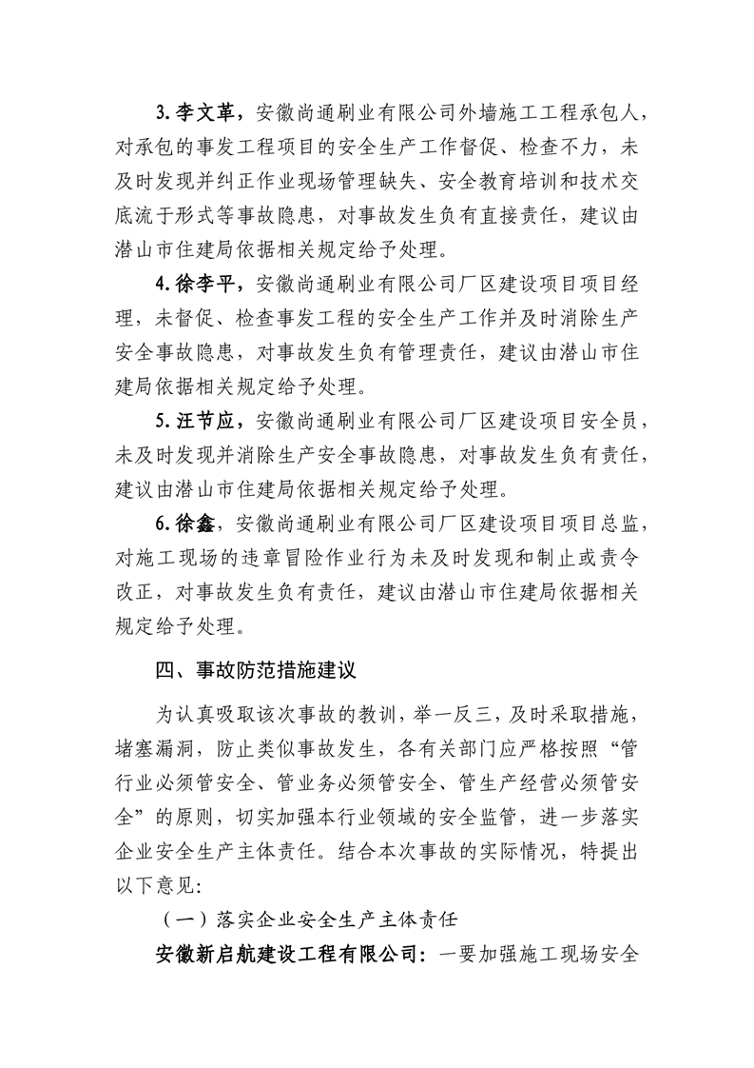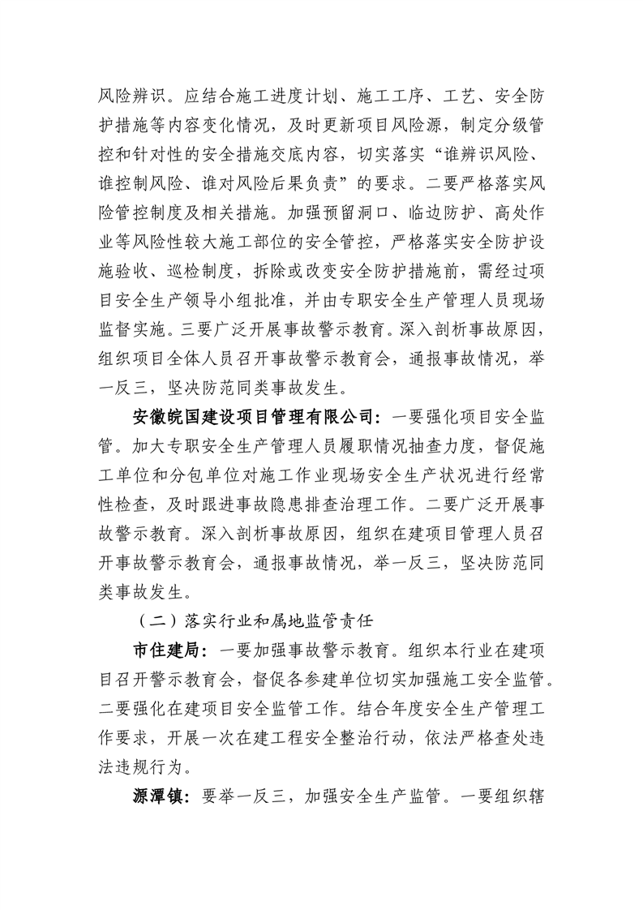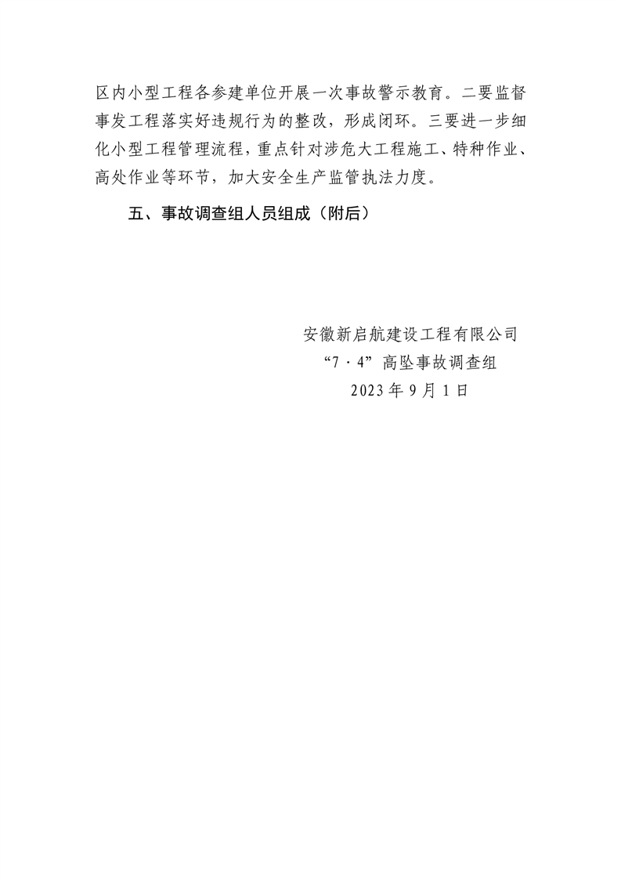
分享到：
• 党群系列
• 政府系列
• 乡 镇 区
• 其他县市
• 市发改委
• 市教育局
• 市科经局
• 市公安局
• 市民政局
• 市司法局
• 市财政局
• 市人社局
• 市交运局
• 市农业农村局
• 市水利局
• 市商务局
• 市文旅体局
• 市卫健委
• 市应急局
• 市审计局
• 市市监局
• 市统计局
• 市林业局
• 市医保局
• 市乡村振兴局
• 市数据资源局
• 市生态环境分局
• 市资规局
• 市城管局
• 市住建局
• 梅城镇
• 源潭镇
• 黄泥镇
• 王河镇
• 余井镇
• 痘姆乡
• 龙潭乡
• 槎水镇
• 黄柏镇
• 经济开发区
• 五庙乡
• 水吼镇
• 官庄镇
• 天柱山镇
• 黄铺镇
• 塔畈乡
• 油坝乡
省级政府网站 市级政府网站 县级政府网站 本地网站 新闻媒体
电话：0556-8921091
传真：0556-8921898
E-mail：qsxxxk@163.com
网站备案号：皖ICP备14020881号-2
网站标识码：3408240004

主办单位：潜山市人民政府办公室
承办： 潜山市人民政府信息中心
网站地图
隐私声明
违法和不良信息举报中心

皖公安备案号 34082402000115号
本站已支持IPV6访问

